ОАО «Бишкектеплосеть» дает разъяснение по содержанию счет – квитанции и расчетам за отопление и горячую воду.

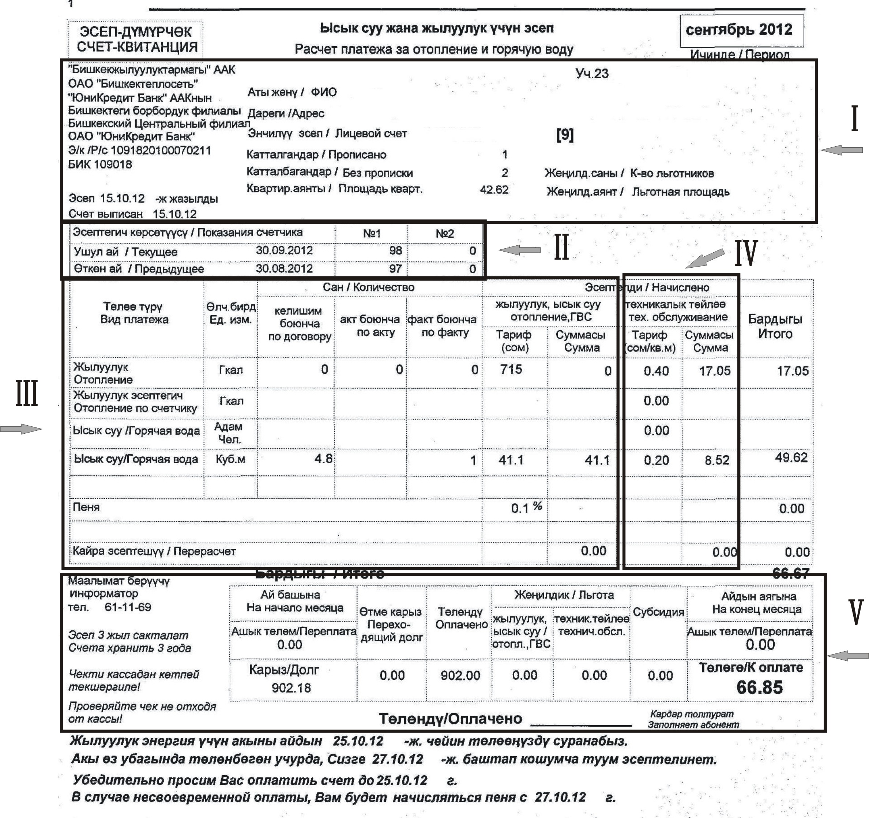

I. В верхней части счет - квитанции указываются фамилия, имя и отчество владельца квартиры или жилого дома, адрес, номер лицевого счета, количество граждан прописанных и количество граждан, не прописанных в данной квартире, но проживающих в ней и пользующихся услугами горячего водоснабжения. Далее указана общая площадь помещения. Кроме того, указаны реквизиты банка. Если у абонента имеется личный счет в банке, то он может оплатить за тепловую энергию перечислением со своего банковского счета.
II. Таблица «Показания счетчика» заполняется для абонентов, имеющих приборы учета горячей воды. Данные показания передаются абонентом контролеру абонентского отдела ежемесячно до 27 числа расчетного месяца. В соответствующие ячейки заносятся текущие и предыдущие показания водомеров.
III. Далее в счет-квитанции расположена таблица по начислению за отопление и горячую воду.
Первая строка «Отопление» заполняется только в месяцы отопительного периода (ноябрь, декабрь, январь, февраль, март). В колонку «Количество по договору» заносится расчетное количество тепловой энергии, необходимое на отопление квартиры и поддержание температуры внутри помещения, равной 18⁰С при нормативной среднемесячной температуре наружного воздуха. Определяется при оформлении договора. Колонка «По акту» заполняется в том случае, если температура внутри помещения ниже 18⁰С. При наличии прибора учета расхода тепловой энергии на отопление показания расхода тепла на отопление квартиры заносится в строке «Отопление по счетчику».
При отсутствии счетчика горячей воды в строке «Горячая вода» в колонке «По факту» проставляется количество человек, которые пользуются горячей водой.
При наличии счетчика горячей воды в строке «Горячая вода» в колонке «По факту» проставляется количество израсходованной горячей воды за месяц в кубических метрах (куб.м).
IV. Если техническое обслуживание внутридомовой системы теплоснабжения выполняется ОАО «Бишкектеплосеть», то сумма начисления за обслуживание системы отопления получается путем умножения тарифа - 0,40 сома - на общую площадь квартиры и заносится в колонку «Техническое обслуживание» в строке «Отопление». Сумма начисления за обслуживание системы горячего водоснабжения получается путем умножения тарифа - 0,20 сома - на общую площадь квартиры и заносится в колонку «Техническое обслуживание» в строке «Горячая вода».
В случае несвоевременной оплаты счет-квитанции, начисляется пеня и заносится в строку «Пеня».
Если, согласно акту, делается перерасчет за прошедшие месяцы, сумма перерасчета заносится в строку «Перерасчет».
V. Общая сумма начисления за отопление, горячую воду и техобслуживание за расчетный месяц заносится в строку «Итого».
В таблице указывается наличие суммы «долга» или «переплаты» на начало расчетного месяца.
Сумма оплаты за прошедший месяц заносится в колонку «оплачено». По абонентам, получающим субсидию, при перечислении Центром жилищных субсидий, сумма заносится в колонку «субсидия».
В таблице в соответствующих графах указывается сумма долга или переплаты на начало расчетного месяца.
Сумма оплаты за прошедший месяц заносится в колонку «Оплачено». По абонентам, получающим субсидию, при перечислении Центром жилищных субсидий сумма заносится в колонку «Субсидия».
Сумма «К оплате» получается путем арифметических действий:
«Итого» + «Долг» + «Переходящий долг» - «Оплачено» - «Субсидия» = «К оплате».
Дополнительные разъяснения и информацию можно получить в абонентских отделах ОАО «Бишкектеплосеть» по телефонам:
- зам. главного бухгалтера Центра сбыта: 61-09-52
- абонентский отдел Центрального района: 36-56-06, 36-56-94, 36-59-40, 36-59-39
- абонентский отдел Западного района: 61-06-19, 61-07-63, 61-07-54, 61-08-95, 61-08-14
- абонентский отдел Южного района: 38-65-13, 38-62-93, 38-66-32, 38-61-12, 38-61-21, 38-68-27, 38-61-08, 38-38-20.
Сайт ОАО «Бишкектеплосеть»: http://www.teploseti.kg/

В соответствии с условиями договора (п. 2.2.1.) за снабжение населения тепловой энергией и горячей водой абонент обязан оплатить фактически использованную тепловую энергию для отопления и горячего водоснабжения, согласно предъявленного поставщиком счету не позднее 10 дней после его получения.
Приближается отопительный сезон. Будет ли тепло в наших домах и квартирах, зависит от самих абонентов, потребителей тепловой энергии. А это значит, что всем абонентам надо полностью оплатить счета за отопление и горячую воду. Все мы знаем, что тепло как, и любой товар, бесплатным не бывает. Однако часть населения, получив тепло и горячую воду, своевременно не оплачивает счет за тепловую энергию. В результате сумма долга растет и порой достигает несколько десятков тысяч сомов, кроме того - начисляется пеня.
Несмотря на неоднократные обращения ОАО «Бишкектеплосеть» через средства массовой информации, телевидение, объявления и извещения, некоторые абоненты годами не оплачивают счета, в результате чего дебиторская задолженность за тепловую энергию по населению на настоящий момент составляет свыше 60 млн. сом.
До начала отопительного сезона необходимо, чтобы абонент ликвидировал задолженности за предыдущие месяцы, иначе сумма долга растет как снежный ком за счет того, что в отопительный период значительно увеличивается сумма начисления за отопление. В целях недопущения роста дебиторской задолженности абонентов за потребленную тепловую энергию ОАО «Бишкектеплосеть» обращается с убедительной просьбой - своевременно производить оплату за отопление и горячую воду.
Несвоевременная оплата приводит ОАО «Бишкектеплосеть» к финансовым затруднениям.
При своевременной оплате тепловой энергии мы совместно с вами решим вопрос обеспечения теплом ваших квартир и домов.
ОАО «Бишкектеплосеть» убедительно просит всех абонентов до 1 ноября 2012 г. полностью погасить имеющиеся долги за горячую воду и теплоснабжение.
В основном многоэтажный жилой фонд возведен в 60-70-е годы. Системы теплоснабжения этих домов, прослужившие значительно более 25 лет, находятся в крайне изношенном состоянии и требуют практически полной замены. Средств на такой ремонт на счетах домов нет.
По состоянию на 1 октября 2012года из 1756 домов, внутридомовые системы которых находятся на обслуживании ОАО «Бишкектеплосеть», 961 дом имеет на своих счетах отрицательное сальдо, 171 дом - до 5 тыс. сомов.
Уважаемые абоненты, ОАО «Бишкектеплосеть» ставит вас в известность, что в связи с общим старением внутридомовых систем теплоснабжения жилых домов и ограниченными средствами ОАО «Бишкектеплосеть» не может проводить полномасштабные ремонтные работы. На 2012 год лимит денежных средств уже израсходован.
Калыбек Сарыков,
директор Центра сбыта
ОАО «Бишкектеплосеть»

